|  |  |  |
| --- | --- | --- |
| **Чăваш Республики**  **Шупашкар хула**  **Администрацийě**  **ЙЫШĂНУ** |  | **Чувашская Республика**  **Администрация**  **города Чебоксары**  **ПОСТАНОВЛЕНИЕ** |

20.09.2022 № 3214

О муниципальной технологической

сети связи города Чебоксары

В соответствии с [Федеральным законом](https://internet.garant.ru/#/document/186117/entry/0) от 07.07.2003 № 126-ФЗ «О связи», постановлением администрации города Чебоксары от 21.01.2019 № 71 «Об утверждении муниципальной программы города Чебоксары «Цифровое общество города Чебоксары», в целях организации функционирования муниципальной технологической сети связи администрация города Чебоксары п о с т а н о в л я е т:

1. Утвердить схему муниципальной технологической сети связи города Чебоксары (далее - Сеть) ([приложение № 1](https://internet.garant.ru/#/document/17578345/entry/1000)).

2. Утвердить Положение о муниципальной технологической сети связи города Чебоксары ([приложение № 2](https://internet.garant.ru/#/document/17578345/entry/2000)).

3. Определить муниципальное бюджетное учреждение «Чебоксары – Телеком» (далее - МБУ «Чебоксары – Телеком») уполномоченным органом администрации города Чебоксары по управлению и использованию ресурсов Сети.

4. Установить, что функции муниципального заказчика по всем видам работ и услуг связи, связанным с функционированием и развитием Сети, осуществляет МБУ «Чебоксары – Телеком».

5. Рекомендовать руководителям муниципальных организаций в целях экономии бюджетных средств и организации единого информационного пространства использовать ресурсы Сети.

6. Признать утратившим силу постановление администрации города Чебоксары от 18.05.2011 № 159 «Об утверждении муниципальной технологической сети города Чебоксары».

7. Настоящее постановление вступает в силу со дня его официального опубликования.

8. Контроль за исполнением настоящего постановления возложить на заместителя главы администрации города Чебоксары – руководителя аппарата А.Н. Петрова.

Глава администрации города Чебоксары Д.В. Спирин

Приложение № 1

Утверждена

[постановлением](https://internet.garant.ru/#/document/17578345/entry/0) администрации

города Чебоксары

от 20.09.2022 № 3214

Схема муниципальной технологической сети связи города Чебоксары

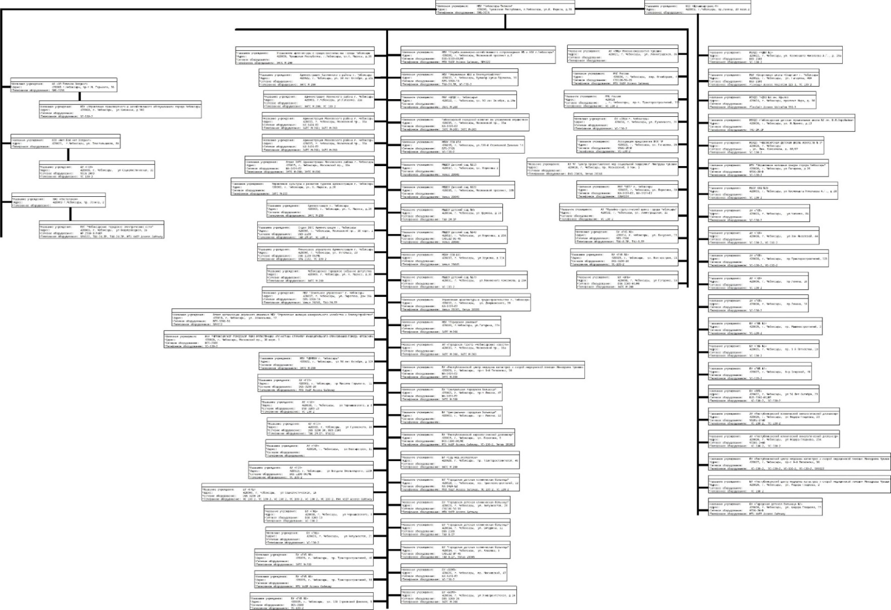

Приложение № 2

УТВЕРЖДЕНО

[постановлением](https://internet.garant.ru/#/document/17578345/entry/0) администрации

города Чебоксары

от 20.09.2022 № 3214

**Положение  
о муниципальной технологической сети связи города Чебоксары**

Термины и определения

**Абонент** - пользователь услугами связи, которому организован доступ к ресурсам или выделен абонентский номер муниципальной технологической сети связи города Чебоксары.

**Оператор связи** - организация, имеющая лицензию на оказание услуг в области связи.

**Пользователь** - органы местного самоуправления, муниципальные предприятия и учреждения, а также иные юридические лица, заказывающие и использующие ресурсы муниципалитета.

**Сеть** - муниципальная технологическая сеть связи города Чебоксары

**Администратор** – муниципальное бюджетное учреждение "Чебоксары - Телеком" муниципального образования города Чебоксары - столицы Чувашской Республики.

**Оборудование** - линейно-кабельные и станционные сооружения, аппаратно-программные средства в составе Сети.

1. Общие положения

1.1. Настоящее Положение о муниципальной технологической сети связи города Чебоксары (далее - Положение) разработано в соответствии с [Федеральным законом](https://internet.garant.ru/#/document/186117/entry/0) от 07.07.2003 № 126-ФЗ «О связи» и устанавливает порядок управления Сетью и использования ее ресурсов.

1.2. Целями создания и функционирования Сети являются:

осуществление оперативного информационного взаимодействия органов местного самоуправления, муниципальных предприятий и учреждений города Чебоксары для обеспечения их деятельности;

развитие единого информационного пространства и информационной инфраструктуры города Чебоксары;

внедрение в органах местного самоуправления, муниципальных предприятиях и учреждениях города Чебоксары современных информационно-коммуникационных технологий;

повышение качества муниципальных услуг, предоставляемых организациям и гражданам, в том числе в электронном виде;

снижение расходов бюджетных средств города Чебоксары на услуги связи и передачи данных;

достижение иных общественно полезных целей.

1.3. Основными функциями Сети являются:

обеспечение телефонной технологической связи Абонентов Сети с использованием технологии коммутации каналов и коммутации пакетов (IP-телефонии);

обеспечение доступа Пользователей к сети связи общего пользования (местной, внутризоновой, междугородной и международной связи);

осуществление передачи данных между Пользователями;

обеспечение доступа Пользователей к муниципальным информационным ресурсам и открытым ресурсам сети республиканских органов власти;

технологическое обеспечение деятельности единой дежурно-диспетчерской службы города Чебоксары;

обеспечение доступа граждан к открытым муниципальным и республиканским информационным ресурсам в общественных местах, местах приема граждан и муниципальных организациях;

иные функции, не противоречащие действующему законодательству.

1.4. Владельцем Сети является администрация города Чебоксары.

2. Общие принципы построения Сети

2.1. Сеть состоит из Оборудования, создающего единое информационное пространство и позволяющего осуществлять информационное взаимодействие Пользователей Сети.

2.2. Сеть построена по технологии Ethernet и является мультисервисной средой передачи информации.

2.3. Пользователями Сети могут являться органы местного самоуправления, муниципальные предприятия и учреждения города Чебоксары, а также иные юридические лица.

2.4. Подключение иных юридических лиц к Сети для обеспечения информационного взаимодействия в соответствии с [п.п. 1.2](https://internet.garant.ru/" \l "/document/17578345/entry/12), [1.3](https://internet.garant.ru/#/multilink/17578345/paragraph/62/number/1) осуществляется по согласованию с владельцем сети.

2.5. Для обеспечения взаимодействия в соответствии с [п.п. 1.2](https://internet.garant.ru/" \l "/document/17578345/entry/12), [1.3](https://internet.garant.ru/#/multilink/17578345/paragraph/63/number/1) Сеть организует информационный обмен с республиканскими органами исполнительной власти.

2.6. Для построения и функционирования Сети используется Оборудование, находящееся в муниципальной собственности, в собственности Пользователей Сети, а также Оборудование, арендуемое Пользователями и/или Администратором на договорной основе.

2.7. Оборудование, обеспечивающее взаимодействие всей Сети в целом, а также взаимодействие Сети с сетью связи общего пользования, находящееся в муниципальной собственности, передается в оперативное управление и учитывается на балансе Администратора.

2.8. Оборудование, обеспечивающее Абонентов конкретного Пользователя технологической связью и находящееся на его территории, учитывается на балансе Пользователя.

2.9. В целях оптимизации расходов муниципального бюджета на содержание Сети функционирование Сети осуществляется с использованием Оборудования, учитываемого на балансе Пользователей и на балансе Администратора, в том числе установленного по иным муниципальным программам.

3. Порядок эксплуатации Сети и технической поддержки Абонентов

3.1. Под эксплуатацией Сети понимается поддержание в работоспособном состоянии (в том числе выполнение регламентных работ по обслуживанию, выполнение необходимых текущих ремонтно-восстановительных работ) Оборудования.

3.2. Техническая поддержка Абонентов подразумевает консультирование технических специалистов Пользователя по настройке серверного и коммуникационного оборудования как посредством телефонных переговоров, так и, в случае необходимости, с выездом к Пользователю.

3.3. Техническую поддержку Абонентов Сети осуществляет Администратор в рамках установленного графика работы Пользователя.

3.4. Администратор осуществляет техническую поддержку Абонентов и эксплуатацию учитываемого на своем балансе Оборудования самостоятельно или с привлечением на договорной основе третьих лиц.

3.5. Безопасность передаваемой в Сети информации обеспечивается Пользователями и Администратором в соответствии с положениями, действующими в данных организациях.

4. Порядок подключения к Сети

4.1. Подключение Пользователя к Сети осуществляется при наличии технической возможности на основании заявления Пользователя.

4.2. Техническая возможность подключения к Сети обеспечивается при выполнении Пользователем технических условий (далее - ТУ), подготовленных Администратором.

4.3. Подключение Пользователя к Сети осуществляет Администратор при условии выполнения ТУ на подключение Пользователя к Сети.

4.4. Выбор Операторов связи для обеспечения абонентов Пользователя услугами связи осуществляется Администратором с учетом условий договора и наличия доступа у Операторов связи к Сети.

4.5. Администратор при условии выполнения  [п. 4.3](https://internet.garant.ru/#/document/17578345/entry/43) в течение 14 рабочих дней с момента поступления заявки совместно с техническими специалистами Пользователя осуществляет необходимую настройку серверного и коммуникационного оборудования Пользователя и Администратора.

5. Финансовое обеспечение функционирования и развития Сети

5.1. Финансовое обеспечение функционирования Сети осуществляется в пределах средств, предусмотренных бюджетом города Чебоксары, за счет предоставления субсидий на финансовое обеспечение выполнения муниципального задания по муниципальной программе города Чебоксары «Цифровое общество города Чебоксары», утвержденной постановлением администрации города Чебоксары от 21.01.2019 № 71.

5.2. Финансирование работ по развитию Сети осуществляется за счет средств бюджета города Чебоксары в рамках реализации соответствующих мероприятий целевых программ, а также за счет собственных средств Администратора и Пользователей.

__________________________________________